Министерство образования и науки Российской Федерации

Федеральное государственное бюджетное

образовательное учреждение высшего образования

«Комсомольский-на-Амуре государственный университет»

Факультет компьютерных технологий

Кафедра «МОП ЭВМ»

КОНТРОЛЬНАЯ РАБОТА

по дисциплине «Технологии программирования»

Вариант 2

Студент группы 6ИСб-1 И. Нозимзода

Преподаватель С.Ю. Александров

2018

Содержание

Содержание 2

Задания 4

Введение 5

1 Линейные программы 6

1.1 Описание программы 6

1.2 Текст программы 6

1.3 Тестирование программы 7

2 Разветвляющиеся вычислительные процессы 8

2.1 Описание программы 8

2.2 Текст программы 8

2.3 Тестирование программы 10

3 Организация циклов 11

3.1 Описание программы 11

3.2 Текст программы 11

3.3 Тестирование программы 13

4 Простейшие классы 14

4.1 Описание программы 14

4.2 Текст программы 14

4.3 Тестирование программы 16

5 Одномерные массивы 18

5.1 Описание программы 18

5.2 Текст программы 18

5.3 Тестирование программы 20

6 Двумерные массивы 21

6.1 Описание программы 21

6.2 Текст программы 21

6.3 Тестирование программы 23

7 Строки 24

7.1 Описание программы 24

7.2 Текст программы 24

7.3 Тестирование программы 25

8 Классы и операции 26

8.1 Описание программы 26

8.2 Текст программы 26

8.3 Тестирование программы 29

9 Наследование 31

9.1 Описание программы 31

9.2 Текст программы 31

9.3 Тестирование программы 34

10 Структуры 35

10.1 Описание программы 35

10.2 Текст программы 36

10.3 Тестирование программы 37

Заключение 38

Список использованных источников 39

Задания

1. Линейные программы.
2. Разветвляющиеся вычислительные процессы.
3. Организация циклов.
4. Простейшие классы.
5. Одномерные массивы.
6. Двумерные массивы.
7. Строки.
8. Классы и операции.
9. Наследование.
10. Структуры.

Введение

Язык С# как средство обучения программированию обладает рядом несомненных достоинств. Он хорошо организован, строг, большинство его конструкций логичны и удобны. Развитые средства диагностики и редактирования кода делают процесс программирования приятным и эффективным.

Немаловажно, что С# является не учебным, а профессиональным языком, предназначенным для решения широкого спектра задач, и в первую очередь - в быстро развивающейся области создания распределенных приложений.

# Линейные программы

Линейной называется программа, все операторы которой выполняются последовательно в том порядке, в котором они записаны.

## Описание программы

*Написать программу для расчета по двум формулам*



## Текст программы

Проект состоит из одного файла исходного кода, который приведен в листинге 1.1.

Листинг . – Текст файла prog1.cs

|  |
| --- |
| using System;  namespace Lab1  {  class Lab1  {  static void Main(string[] args)  {  Console.WriteLine("Введите аргумент к функции (x):");  double x = double.Parse(Console.ReadLine());  Task01_1 t1 = new Task01_1();  Console.WriteLine("Для аргумента x = {0} функции Z1 и Z2 равны:\n\nZ1(x) = {1}\n Z2(x) ={2}\n", x, t1.Z1(x), t1.Z2(x));  }  }  class Task01_1  {  public double Z1(double x)  {  return Math.Pow(Math.Cos(3.0 / 8.0 * Math.PI - x / 4.0), 2.0) -  Math.Pow(Math.Cos(11.0 / 8.0 * Math.PI + x / 4.0), 2.0); ;  }  public double Z2(double x)  {  return Math.Sqrt(2.0) * Math.Sin(x / 2.0) / 2; ;  }  }  } |

## Тестирование программы

Результат работы программы приведен на рисунке 1.1.

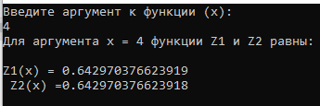

Рисунок . – Результат работы линейной программы

# Разветвляющиеся вычислительные процессы

Разветвляющиеся вычислительные процессы – это вычислительные процессы, в которых предусмотрено разветвление выполняемой последовательности действий в зависимости от результата проверки какого-либо условия.

## Описание программы

*Написать программу, которая определяет, попадает ли точка с заданными координатами в область, закрашенную на рисунке серым цветом (рисунок 2.1). Результат вывести в виде текстового сообщения.*

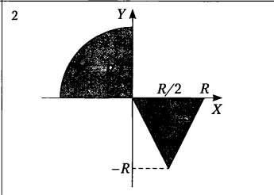

Рисунок 2.1 – График

## Текст программы

Проект состоит из одного файла исходного кода, который приведен в листинге 2.1.

Листинг . – Текст файла prog2.cs

|  |
| --- |
| using System;  namespace Lab2  {  class Lab2  {  static void Main(string[] args)  {  Console.WriteLine("Задание 1.\n Введите аргумент к функции (x):");  double x = double.Parse(Console.ReadLine());  double y = double.Parse(Console.ReadLine());  Task02_1 func = new Task02_1();  Console.WriteLine("\n Для аргумента х = {0} функция f равна: f(x) = {1}\n\nЗадание 2.\n Введите координаты (a;b), ограничивающие область попадания:\n", x, func.F(x));  Console.WriteLine("\n Введите радиус окружности (R):\n");  double R = double.Parse(Console.ReadLine());  Console.WriteLine("\n Введите координаты точки попадания в область (х;у):\n");  Task02_2 obl = new Task02_2();  Console.WriteLine("\n Для координат {0} и {2} точка в область {1}", x,obl.O(x, y, R),y);  Console.ReadLine();  }  }  class Task02_1  {  public double F(double x)  {  double y = 0;  if (x < -7 || x > 11) { /*Console.WriteLine("Функция не определена при данном аргументе");*/ return double.NaN; }  else  {  if (x < -7) y = 0;  if (x >= -7 && x < -3) y = 3;  if (x >= -3 && x < 3) y = -Math.Sqrt(9 - x * x) + 3;  if (x >= 3 && x < 6) y = -2 * x + 9;  if (x >= 6 && x < 11) y = x - 9;  if (x >= 11) y = 2;  return y;  }  }  }  class Task02_2  {  public string O(double x, double y, double R)  {  string flag = "не попадает";  if ((((x + R) * (x + R) + (y - R) * (y - R)) <= (R * R)) || ((x >= -1) && (x <= 2 * R) && (y >= -R) && (y <= 0))) flag = "попадает";  return flag;  }  }  } |

## Тестирование программы

Результат работы программы приведен на рисунке 2.2.

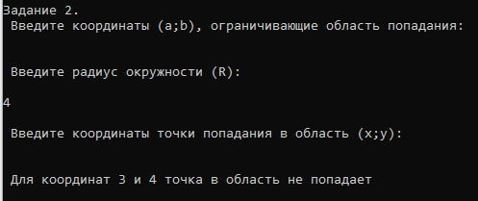

Рисунок .2 – Результат работы программы по разветвляющимся вычислительным процессам

# Организация циклов

Циклы являются управляющими конструкциями, позволяя в зависимости от определенных условий выполнять некоторое действие множество раз.

## Описание программы

*Вычислить и вывести на экран значения функции, заданной* графически*, на итервале от $х_{нач}$ до $х_{кон}$ с шагом dx.*

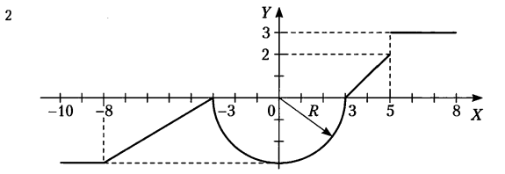

## Текст программы

Проект состоит из одного файла исходного кода, который приведен в листинге 3.1.

Листинг 3. – Текст файла prog3.cs

|  |
| --- |
| using System;  namespace Lab3  {  class Lab3  {  static void Main(string[] args)  {  Console.WriteLine("Задание 1.\n Введите начальное х(xn), конечное х(xk) и шаг dx:\n");  double xn = double.Parse(Console.ReadLine());  double xk = double.Parse(Console.ReadLine());  double dx = double.Parse(Console.ReadLine());  Task03_1 func = new Task03_1();  Console.WriteLine(" Таблица Значений Функции");  Console.WriteLine("\n______________________________________________");  Console.WriteLine("| x | f(x) |" +  "\n______________________________________________");  double x = xn;  while (x <= xk)  {  Console.WriteLine(" {0} {1} ", x, func.One(x));  x += dx;  }  Console.WriteLine("\n______________________________________________");  ///Задание 2  Console.WriteLine("\n\nЗадание 2.\n Введите координаты (x;y), ограничивающие область попадания:\n");  double X = double.Parse(Console.ReadLine());  double Y = double.Parse(Console.ReadLine());  Console.WriteLine("\n Введите радиус окружности (R):\n");  double R = double.Parse(Console.ReadLine());  Task03_2 obl = new Task03_2();  Console.WriteLine("\n Введите координаты точки попадания в область (х;у):\n");  for (int q = 0; q < 1; q++)  {  Console.WriteLine("{0}\n", obl.Two(X, Y, R));  }  }  }  class Task03_1  {  public double One(double x)  {  double y = 0;  if (x < -7 || x > 11) { return double.NaN; }  else  {  if (x < -7) y = 0;  if (x >= -7 && x < -3) y = 3;  if (x >= -3 && x < 3) y = -Math.Sqrt(9 - x * x) + 3;  if (x >= 3 && x < 6) y = -2 * x + 9;  if (x >= 6 && x < 11) y = x - 9;  if (x >= 11) y = 2;  return y;  }  }  }  class Task03_2  {  public string Two(double x, double y, double R)  {  string flag = "Не попадает";  if ((((x + R) * (x + R) + (y - R) * (y - R)) <= (R * R))  || ((x >= -1) && (x <= 2 * R) && (y >= -R) && (y <= 0))) flag = "Попадает";  return flag;  }  }  } |

## Тестирование программы

Результат работы программы приведен на рисунке 3.1.

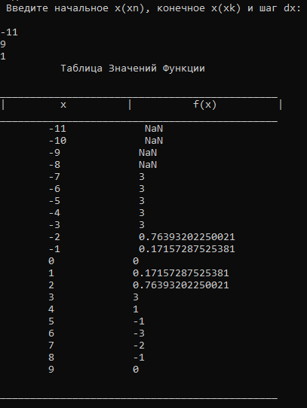

Рисунок 3.1 – Результат работы программы по организации циклов

# Простейшие классы

Класс является типом данных, определяемым пользователем. Он должен представлять собой одну логическую сущность, например, являться моделью реального объекта или процесса. Элементами класса являются данные и функции, предназначенные для их обработки.

## Описание программы

*Описать класс, реализующий шестнадцатеричный счетчик, который может увеличивать или уменьшать свое значение на единицу в заданном диапазоне.*

*Предусмотреть инициализацию счетчика значениями по умолчанию и произвольными значениями. Счетчик имеет два метода: увеличения и уменьшения, — и свойство, позволяющее получить его текущее состояние. При выходе за границы диапазона выбрасываются исключения.*

*Написать программу, демонстрирующую все разработанные элементы класса.*

## Текст программы

Проект состоит из одного файла исходного кода, который приведен в листинге 4.1.

Листинг 4. – Текст файла prog4.cs

|  |
| --- |
| using System;  namespace Lab4  {  class Lab4  {  static void Main(string[] args)  {  try  {  Counter cn = new Counter();  while (true)  {  Console.Clear();  cn.ShowBorder();  cn.ShowCount();  Console.WriteLine("1. Установить значение");  Console.WriteLine("2. Увеличить значение счетчика");  Console.WriteLine("3. Уменьшить значение счетчика");  Console.WriteLine("4. Установить диапазон");  Console.Write("> ");  switch (Convert.ToInt32(Console.ReadLine()))  {  case 1:  {  Console.Write("Введите значение: ");  cn = new Counter(Convert.ToInt32(Console.ReadLine()));  break;  }  case 2:  {  cn.CountUp();  break;  }  case 3:  {  cn.CountDown();  break;  }  case 4:  {  Console.Write("Введите минимальное значение: ");  int minValue = Convert.ToInt32(Console.ReadLine());  Console.Write("Введите максимальное значение: ");  int maxValue = Convert.ToInt32(Console.ReadLine());  Counter.SetBorder(minValue, maxValue);  break;  }  }  }  }  catch (ArgumentException)  {  Console.WriteLine("ИСКЛЮЧЕНИЕ!!! COUNTER OVERFLOW");  }  finally  {  Console.ReadKey();  }  }  }  }  public class Counter  {  public Counter()  {  count = 250;  }  public Counter(int count)  {  if (count > BottomBorder && count <= TopBorder)  this.count = count;  else throw new ArgumentException();  }  private int count;  public static int BottomBorder = 0, TopBorder = 100;  public static void SetBorder(int i, int y)  {  if (i >= 0 && y > 1)  {  BottomBorder = i;  TopBorder = y;  }  else  {  BottomBorder = 0;  TopBorder = 100;  }  }    private int Count  {  get { return count; }  }  public void CountDown()  {  if (count > BottomBorder)  {  count--;  }  else throw new ArgumentException();  }  public void CountUp()  {  if (count < TopBorder)  {  count++;  }  else throw new ArgumentException();  }  public void ShowCount()  {  Console.WriteLine("Текущее значение счетчика (шестнадцатеричное значение): " + Convert.ToString(Count, 16));  }  public void ShowBorder()  {  Console.WriteLine("Текущий диапазон: {0} - {1}", BottomBorder, TopBorder);  }  } |

## Тестирование программы

Результат работы программы приведен на рисунках 4.1 - 4.6.

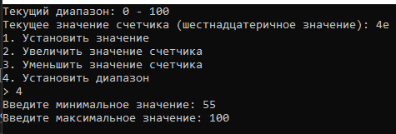

Рисунок 4.1 – Установка нового диапазона

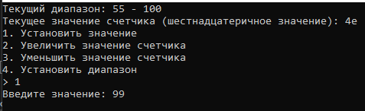

Рисунок 4.2 – Установка нового значения счетчика

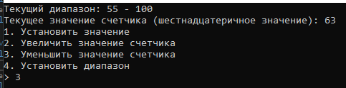

Рисунок 4.3 – Уменьшение диапазона

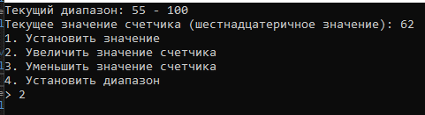

Рисунок 4.4 – Увеличение диапазона

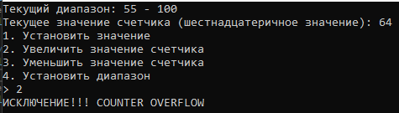

Рисунок 4.5 – Выход из диапазона

# Одномерные массивы

До настоящего момента использовали в программах простые переменные. При этом каждой области памяти, выделенной для хранения одной величины, соответствует своё имя. Если переменных много, программа, предназначенная для их обработки, получается длинной и однообразной. Поэтому в любом процедурном языке есть понятие массива – ограниченной совокупности однотипных величин.

Элементы массива имеют одно и то же имя, а различаются порядковым номером (индексом). Это позволяет компактно записывать множество операций с помощью циклов.

## Описание программы

*В одномерном массиве, состоящем из n вещественных элементов вычислить:*

*1) сумму положительных элементов массива*

*2) произведение элементов массива, расположенных между максимальным по модулю и минимальным по модулю элементами.*

*Упорядочить элементы массива по убыванию.*

## Текст программы

Проект состоит из одного файла исходного кода, который приведен в листинге 5.1.

Листинг 5. – Текст файла prog5.cs

|  |
| --- |
| using System;  namespace Lab5  {  class Lab5  {  static void Main(string[] args)  {  Console.Write("Количество элементов массива: ");  int arraySize = Convert.ToInt32(Console.ReadLine());  double[] array = new double[arraySize];  for (int i = 0; i < array.Length; i++)  {  Console.Write("Значение {0} элемента: ", i+1);  array[i] = Convert.ToDouble(Console.ReadLine()); ;  }  Console.Write("Введенный массив: ");  for (int i = 0; i < array.Length; i++)  {  Console.Write(" " + array[i]);  }  Console.WriteLine();  ///  double tempSum = 0;  for (int i = 0; i < array.Length; i++)  {  if (array[i] > 0) tempSum += array[i];  }  Console.WriteLine("Cумма положительных элементов массива: {0}", tempSum);  ///  double result = array[0];  int maxind = 0, minind = 0;  double max = array[0], min = array[0];  for (int i = 1; i < array.Length; i++)  {  if (Math.Abs(array[i]) > Math.Abs(max))  {  max = array[i];  maxind = i;  }  if (Math.Abs(array[i]) < Math.Abs(min))  {  min = array[i];  minind = i;  }  }  if (maxind > minind)  {  for (int i = minind; i < maxind; i++)  result *= array[i];  }  else  {  for (int i = maxind; i < minind; i++)  result *= array[i];  }  Console.WriteLine("Произведение элементов массива , расположенных между максимальным по модулю и минимальным по модулю элементами: {0}", result);  Console.ReadLine();  }  }  } |

## Тестирование программы

Результат работы программы приведен на рисунке 5.1.

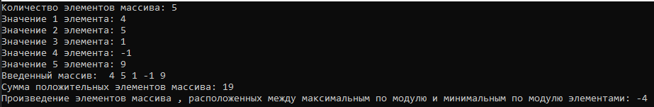

Рисунок 5.1 – Результат работы программы по одномерным массивам

# Двумерные массивы

Двумерный массив - это одномерный массив, элементами которого являются одномерные массивы. Другими словами, это набор однотипных данных, имеющий общее имя, доступ к элементам которого осуществляется по двум индексам.

## Описание программы

*Дана целочисленная прямоугольная матрица.*

*Определить количество столбцов, не содержащих ни одного нулевого элемента.*

*Характеристикой строки целочисленной матрицы назовём сумму её положительных четных элементов. Переставляя строки заданной матрицы, расположить их в соответствии с ростом характеристик.*

## Текст программы

Проект состоит из одного файла исходного кода, который приведен в листинге 6.1.

Листинг 6. – Текст файла prog6.cs

|  |
| --- |
| using System;  namespace Lab6  {  class Lab6  {  static void Main()  {  Console.WriteLine("Создание прямоугольного массива");  Console.Write("Количество строк: ");  int rows = int.Parse(Console.ReadLine());  Console.Write("Количество столбцов: ");  int columns = int.Parse(Console.ReadLine());  Console.Clear();  int[,] matrix = new int[rows, columns];  Random random = new Random();  Console.WriteLine("Исходная матрица: ");  int[] sum = new int[rows];  for (int i = 0; i < rows; i++)  {  sum[i] = 0;  for (int j = 0; j < columns; j++)  {  matrix[i, j] = random.Next(-10, 10);  Console.Write("{0, 5}", matrix[i, j]);  if (matrix[i, j] > 0 && matrix[i, j] % 2 == 0)  sum[i] += matrix[i, j];  }  Console.WriteLine(" Сумма положительных четных: {0}", sum[i]);  }  Console.WriteLine();  int count = 0;  for (int i = 0; i < columns; i++)  {  try  {  for (int j = 0; j < rows; j++)  {  if (matrix[j, i] == 0)  throw new ArgumentException();  }  count++;  }  catch (ArgumentException) { }  }  Console.WriteLine("Количество столбцов, не содержащих ни одного нулевого элемента: {0}", count);  Console.WriteLine();  for (int i = 0; i < sum.Length - 1; i++)  {  for (int j = i + 1; j < sum.Length; j++)  if (sum[i] > sum[j])  {  int b = sum[i];  sum[i] = sum[j];  sum[j] = b;  for (int m = 0; m < columns; m++)  {  b = matrix[i, m];  matrix[i, m] = matrix[j, m];  matrix[j, m] = b;  }  }  }  Console.WriteLine("Новая матрица: ");  for (int i = 0; i < rows; i++)  {  for (int j = 0; j < columns; j++)  Console.Write("{0, 5}", matrix[i, j]);  Console.WriteLine(" Sum: {0}", sum[i]);  }  Console.ReadLine();  }  }  } |

## Тестирование программы

Результат работы программы приведен на рисунке 6.1.

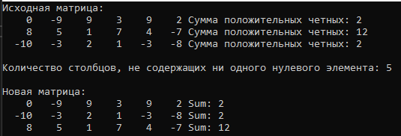

Рисунок 6.1 – Результат работы программы по двумерным массивам

# Строки

Тип string, предназначенный для работы со строками символов в кодировке Unicode, является встроенным типом C#. Ему соответствует базовый класс System.String библиотеки .NET.

Несмотря на то что строки являются ссылочным типом данных, на равенство и неравенство проверяются не ссылки, а значения строк. Строки равны, если имеют одинаковое количество символов и совпадают посимвольно.

## Описание программы

*Написать программу, которая считывает текст из файла и выводит на экран только предложения, содержащие введенное с клавиатуры слово.*

## Текст программы

Проект состоит из одного файла исходного кода, который приведен в листинге 7.1.

Листинг 7. – Текст файла prog7.cs

|  |
| --- |
| using System;  using System.IO;  namespace Lab7  {  class Lab7  {  static void Main(string[] args)  {  Console.Write("Файл: ");  string text = File.ReadAllText(Console.ReadLine());  string[] sentences = text.Split('.', '?', '!');  Console.Write("Искомое слово: ");  string word = Console.ReadLine();  foreach (string sent in sentences)  if (sent.Contains(word))  Console.WriteLine(sent);  Console.ReadLine();  }  }  } |

## Тестирование программы

Результат работы программы при считывании текста из файла *txt (рисунок 7.1) приведён на рисунке 7.2.

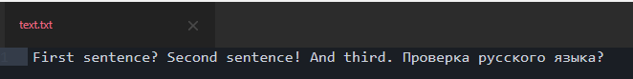

Рисунок 7.1 – Текст из файла *txt



Рисунок 7.2 - Результат работы программы

# Классы и операции

C# позволяет переопределить действие большинства операций так, чтобы при использовании с объектами конкретного класса они выполняли заданные функции. Это даёт возможность применять экземпляры собственных типов данных в составе выражений таким же образом, как стандартных. Определение собственных операций класса часто называют перегрузкой операций.

В C# существуют три вида операций класса: унарные, бинарные и операции преобразования типа.

## Описание программы

*Описать класс для работы с одномерным массивом строк фиксированной длинны.*

*Обеспечить следующие возможности:*

*- Задание произвольных целых границ индексов при создании объекта*

*- Обращение к отдельной строке массива по индексу с контролем выхода за пределы массива*

*- Выполнение операций поэлементного сцепления двух массивов с образованием нового массива*

*- Выполнение операций слияния двух массивов с исключением повторяющихся элементов*

*- Вывод на экран элемента массива по заданному индексу и всего массива.*

## Текст программы

Проект состоит из одного файла исходного кода, который приведен в листинге 8.1.

Листинг 8. – Текст файла prog8.cs

|  |
| --- |
| using System;  namespace Lab8  {  class Lab8  {  static void Main(string[] args)  {  Console.SetWindowSize(80, 50);  Random random = new Random();  Console.WriteLine("Создание первого массива с границами индексов c -2 до 3");  MyArray arr = new MyArray(-2, 3);  for (int i = arr.FirstIndex; i < arr.LastElemPos; i++)  {  arr[i] = random.Next(-5, 5).ToString();  }  Console.WriteLine("Все элементы первого массива");  for (int i = arr.FirstIndex; i < arr.LastElemPos; i++)  {  Console.WriteLine("индекс {0}: значение: {1}", i.ToString(), arr[i]);  }  Console.WriteLine();  Console.WriteLine("Создание второго массива с границами индексов c 1 до 5");  MyArray arr2 = new MyArray(1, 5);  for (int i = arr2.FirstIndex; i < arr2.LastElemPos; i++)  {  arr2[i] = random.Next(-5, 5).ToString();  }  Console.WriteLine("Все элементы второго массива");  for (int i = arr2.FirstIndex; i < arr2.LastElemPos; i++)  {  Console.WriteLine("индекс {0}: значение: {1}", i.ToString(), arr2[i]);  }  Console.WriteLine();  Console.WriteLine("Элемент первого массива с индексом -1 - {0}", arr[-1]);  Console.WriteLine("Элемент первого массива с индексом 10 - {0}", arr[-10]);  Console.WriteLine();  MyArray concatArr = MyArray.Concat(arr, arr2);  Console.WriteLine("Объединенный массив");  for (int i = concatArr.FirstIndex; i < concatArr.LastElemPos; i++)  {  Console.WriteLine("индекс {0}: значение: {1}", i.ToString(), concatArr[i]);  }  Console.WriteLine();  MyArray MergeArr = MyArray.Merge(arr, arr2);  Console.WriteLine("объединенный массив с исключением повторяющихся элементов из другого массива");  for (int i = MergeArr.FirstIndex; i < MergeArr.LastElemPos; i++)  {  Console.WriteLine("индекс {0}: значение: {1}", i.ToString(), MergeArr[i]);  }  Console.ReadLine();  }  }  // создаем наш класс - контейнер для стрингов, реализуем Icloneable,  //чтобы не портить исходные массивы при объединении  public class MyArray : ICloneable  {  private int firstIndex, lastIndex;  string[] arr; //объявляем внутренний служебный массив  public MyArray(int firstIndex, int lastIndex) // конструктор, вызывается при созданнии объекта  {  if (firstIndex >= lastIndex)  throw new ArgumentException("первый индекс должен быть меньше последнего");  this.firstIndex = firstIndex; // инициализируем границы нашего контейнера  this.lastIndex = lastIndex;  arr = new string[lastIndex - firstIndex + 1]; // инициализируем внутренний массив  }  public int FirstIndex // свойство, возвращающее индекс первого элемент нашего контейнера  {  get { return firstIndex; }  }  public int LastElemPos // свойство, возвращающее индекс последнего элемент нашего контейнера  {  get { return arr.Length + firstIndex; }  }  public string this[int pos] // для того, чтобы обращаться к нашему контейнеру синтаксисом MyArr[i], создаем индексатор  {  get  {  try  {  if (pos < firstIndex || pos > lastIndex) // проверяем границы массива, если вышли - генерируем исключение  throw new ArgumentOutOfRangeException("Вышли за границы массива :(");  else  return arr[pos - firstIndex];  }  catch (ArgumentOutOfRangeException)  {  return "ArgumentOutOfRangeException";  }  }  set  {  if (pos < firstIndex || pos > lastIndex) // проверяем границы массива, если вышли - генерируем исключение  throw new ArgumentOutOfRangeException("Вышли за границы массива :(");  else  arr[pos - firstIndex] = value;  }  }  public object Clone() // реализуем клонирование  {  MyArray copy = new MyArray(this.firstIndex, this.lastIndex);  for (int i = 0; i < copy.arr.Length; i++)  {  copy.arr[i] = this.arr[i];  }  return copy;  }  public static MyArray Concat(MyArray arr1, MyArray arr2) //объединяем массивы  {  //клонируем входящие массивы, чтобы не портить данные  MyArray temp1 = (MyArray)arr1.Clone();  MyArray temp2 = (MyArray)arr2.Clone();  int temp = temp1.arr.Length;  Array.Resize(ref temp1.arr, temp1.arr.Length + temp2.arr.Length);  temp1.lastIndex += temp2.arr.Length;  temp2.arr.CopyTo(temp1.arr, temp);  return temp1;  }  public static MyArray Merge(MyArray pArr1, MyArray pArr2)  {  MyArray arr1 = (MyArray)pArr1.Clone();  MyArray arr2 = (MyArray)pArr2.Clone();  int sizeForAdd = arr2.arr.Length;  for (int i = 0; i < arr1.arr.Length; i++)  {  for (int j = 0; j < arr2.arr.Length; j++)  {  if (arr1.arr[i] == arr2.arr[j]) // если нашли совпадения, повторяющемуся эл-ту присваиваем null  {  arr2.arr[j] = null;  sizeForAdd--;  }  }  }  int temp = arr1.arr.Length;  Array.Resize(ref arr1.arr, arr1.arr.Length + sizeForAdd);  for (int i = 0; i < arr2.arr.Length; i++)  {  if (arr2.arr[i] != null)  {  arr1.arr[temp] = arr2.arr[i];  temp++;  }  }  arr1.lastIndex += sizeForAdd;  return arr1;  }  }  } |

## Тестирование программы

Результат работы программы приведен на рисунке 8.

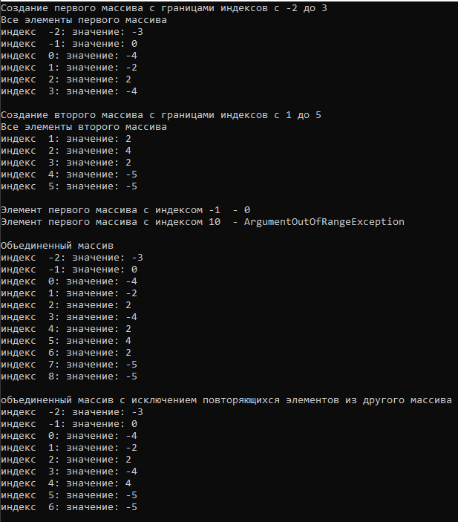

Рисунок 8 - Результат работы программы по классам и операциям

# Наследование

Управлять большим количеством разрозненных классов довольно сложно. С этой проблемой можно справиться путём упорядочивания и ранжирования классов, то есть объединяя общие для нескольких классов свойства в одном классе и используя его в качестве базового.

Эту возможность предоставляет механизм наследования, который является мощнейшим инструментом ООП. Он позволяет строить иерархии, в которых классы-потомки получают свойства классов-предков и могут дополнять их или заменять.

## Описание программы

*Создать абстрактный класс Vehicle (транспортное средство). На его основе реализовать классы Plane (самолет), Саr (автомобиль) и Ship (корабль).*

*Классы должны иметь возможность задавать и получать координаты и параметры средств передвижения (цена, скорость, год выпуска и т. п.) с помощью свойств. Для самолета должна быть определена высота, для самолета и корабля — количество пассажиров, для корабля — порт приписки.*

*Динамические характеристики задать с помощью методов.*

## Текст программы

Проект состоит из 3 файлов исходного кода, которые приведены в листингах 8.1, 8.2, 8.3.

Листинг 8. – Текст файла prog9.cs

|  |
| --- |
| using System;  namespace Vehicle  {  class Lab9  {  static void Main()  {  Console.WriteLine("Создание машины");  Console.Write("Стоимость: ");  var car = new Car { Price = Convert.ToDouble(Console.ReadLine())};  Console.WriteLine("Координаты X и Y (через Enter)");  double carX = Convert.ToDouble(Console.ReadLine());  double carY = Convert.ToDouble(Console.ReadLine());  car.Coordinate(carX, carY);  Console.WriteLine();  Console.WriteLine("Характеристики машины");  Console.WriteLine("Стоимость машины {0}:", car.Price.ToString());  Console.WriteLine("Координаты машины X:{0},Y: {1}", car.CoordinateX.ToString(), car.CoordinateY.ToString());  Console.WriteLine();  Console.WriteLine("Создание самолета");  Console.Write("Стоимость: ");  var plane = new Plane { Price = Convert.ToDouble(Console.ReadLine()) };  Console.WriteLine("Координаты X и Y (через Enter)");  double planeX = Convert.ToDouble(Console.ReadLine());  double planeY = Convert.ToDouble(Console.ReadLine());  plane.Coordinate(planeX, planeY);  Console.Write("Высота самолёта: ");  plane.Height = Convert.ToDouble(Console.ReadLine());  Console.Write("Количество пассажиров: ");  plane.NumberOfPassengers = Convert.ToDouble(Console.ReadLine());  Console.WriteLine();  Console.WriteLine("Характеристики самолета");  Console.WriteLine("Стоимость самолета {0}:", plane.Price.ToString());  Console.WriteLine("Координаты самолета X:{0},Y: {1}", plane.CoordinateX.ToString(), plane.CoordinateY.ToString());  Console.WriteLine("Высота самолёта: {0}", plane.Height.ToString());  Console.WriteLine("Количество пассажиров: {0}", plane.NumberOfPassengers.ToString());  Console.WriteLine("Создание корабля");  Console.Write("Стоимость: ");  var ship = new Ship { Price = Convert.ToDouble(Console.ReadLine()) };  Console.WriteLine("Координаты X и Y (через Enter)");  double shipX = Convert.ToDouble(Console.ReadLine());  double shipY = Convert.ToDouble(Console.ReadLine());  ship.Coordinate(shipX, shipY);  Console.Write("Количество пассажиров: ");  ship.NumberOfPassengers = Convert.ToDouble(Console.ReadLine());  Console.Write("Порт: ");  ship.DestinationPort = Console.ReadLine();  Console.WriteLine();  Console.WriteLine("Характеристики корабля");  Console.WriteLine("Стоимость корабля {0}:", ship.Price.ToString());  Console.WriteLine("Координаты корабля X:{0},Y: {1}", ship.CoordinateX.ToString(), ship.CoordinateY.ToString());  Console.WriteLine("Количество пассажиров: {0}", ship.NumberOfPassengers.ToString());  Console.WriteLine("Порт: {0}", ship.DestinationPort);  Console.Read();  }  }  internal class Vehicle  {  private double coordinateX, coordinateY;  private double price, speed, year_of_construction;  /* можно также применять автосвойства(тогда не нужны написанные выше поля ):  public double CoordinateX { get; set; }  */  public double CoordinateX  {  get { return coordinateX; }  set { coordinateX = value; }  }  public double CoordinateY  {  get { return coordinateY; }  set { coordinateY = value; }  }  public double Price  {  get { return price; }  set { price = value; }  }  public double Speed  {  get { return speed; }  set { speed = value; }  }  public double Year_of_construction  {  get { return year_of_construction; }  set { year_of_construction = value; }  }  //Метод для динамически меняющихся свойств  public void Coordinate(double CoordinateX, double CoordinateY)  {  this.CoordinateX = CoordinateX;  this.coordinateY = CoordinateY;  }  //Метод для динамически меняющихся свойств  public void SpeedMethod(double Speed)  {  this.Speed = Speed;  }  }  class Plane : Vehicle  {  public double Height { get; set; }  public double NumberOfPassengers { get; set; }  }  class Ship : Vehicle  {  public double NumberOfPassengers { get; set; }  public string DestinationPort { get; set; }  }  class Car : Vehicle  {  }  } |

## Тестирование программы

Результат работы программы приведен на рисунке 9.

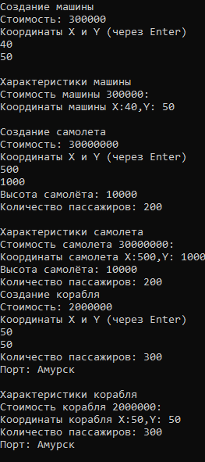

Рисунок 9 - Результат работы программы

# Структуры

Структура – тип данных, аналогичный классу, но имеющий ряд важных отличий от него:

* структура является значимым, а не ссылочным типом данных, то есть экземпляр структуры хранит значения своих элементов, а не ссылки на них, и располагается в стеке, а не в хипе;
* структура не может участвовать в иерархиях наследования, она может только реализовывать интерфейсы;
* в структуре запрещено определять конструктор по умолчанию, поскольку он определен неявно и присваивает всем её элементам значения по умолчанию;
* в структуре запрещено определять деструкторы, поскольку это бессмысленно.

## Описание программы

*Описать структуру с именем STUDENT, содержащую следующие поля:*

*• фамилия и инициалы;*

*• номер группы;*

*• успеваемость (массив из пяти элементов).*

*Написать программу, выполняющую следующие действия:*

*• ввод с клавиатуры данных в массив, состоящий из десяти структур типа STUDENT*

*(упорядочить записи по возрастанию среднего балла);*

*• вывод на дисплей фамилий и номеров групп для всех студентов,*

*включённых в массив, если у них имеются оценки 4 и 5, если их нету вывести соответствующее сообщение.*

## Текст программы

Проект состоит из одного файла исходного кода, который приведен в листинге 10.1.

Листинг 10. – Текст файла prog10.cs

|  |
| --- |
| using System;  using System.Linq;  namespace Students  {  class Lab10  {  static void Main()  {  Student[] students = new Student[4];  for (int i = 0; i < students.Length; i++)  {  Console.Write("Введите фамилию и инициалы {0}-ого студента: ", i + 1);  string name = Console.ReadLine();  Console.Write("Введите номер группы {0}-ого студента: ", i + 1);  int nomber = int.Parse(Console.ReadLine());  Console.Write("Введите, через запятую, 5 оценок {0}-ого студента: ", i + 1);  string[] marks = Console.ReadLine().Split(',');  int[] progress = new int[5];  for (int a = 0; a < 5; a++)  progress[a] = int.Parse(marks[a].ToString());  students[i] = new Student(name, nomber, progress);  }  var stud = from i in students orderby i.MediumBall() select i;  Console.WriteLine("\nУпорядоченный список по возрастанию среднего балла студентов: ");  foreach (Student student in stud)  Console.WriteLine("\n" + student.ToString());  Console.WriteLine("Студенты у которых имеются оценки 4 и 5");  int count = 0;  foreach (Student student in students)  if (student.progress.Any(x => x == 4) && student.progress.Any(x => x == 5))  {  count++;  Console.WriteLine("\n" + student.ToString());  }  if (count == 0)  Console.WriteLine("\nНет студентов с оценками 4 и 5!");  Console.ReadKey();  }  }  struct Student  {  public string Name;  public int GroupNomber;  public int[] progress;  public Student(string Name, int GroupNomber, int[] marks)  {  this.Name = Name;  this.GroupNomber = GroupNomber;  progress = marks;  }  public double MediumBall()  {  double MedBall = 0;  foreach (int i in progress)  MedBall += i;  MedBall /= progress.Length;  return MedBall;  }  public override string ToString()  {  return string.Format("ФИО: {0} \nНомер группы: {1}", Name, GroupNomber);  }  }  } |

## Тестирование программы

Результат работы программы приведен на рисунке 10.

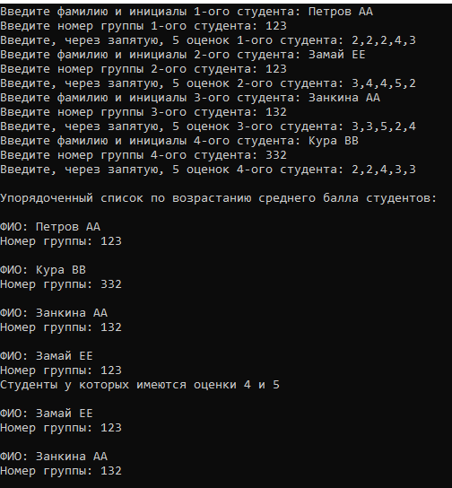

Рисунок 10 - Результат работы программы по структурам

Заключение

В ходе изучения дисциплины «Технологии программирования» по изучению языка программирования C# были рассмотрены такие темы как:

1. Линейные программы.
2. Разветвляющиеся вычислительные процессы.
3. Организация циклов.
4. Простейшие классы.
5. Одномерные массивы.
6. Двумерные массивы.
7. Строки.
8. Классы и операции.
9. Наследование.
10. Структуры.

Полученные навыки и знания будут использоваться в дальнейших проектах.

Список использованных источников

1 Павловская Т. А., C# Программирование на языке высокого уровня: Практикум. — СПб.: Питер, 2009. — 432 с.: ил. — (Серия «Учебное пособие»).